## 动能

**配套练习p49 等效转换 类比重力 力的方向**

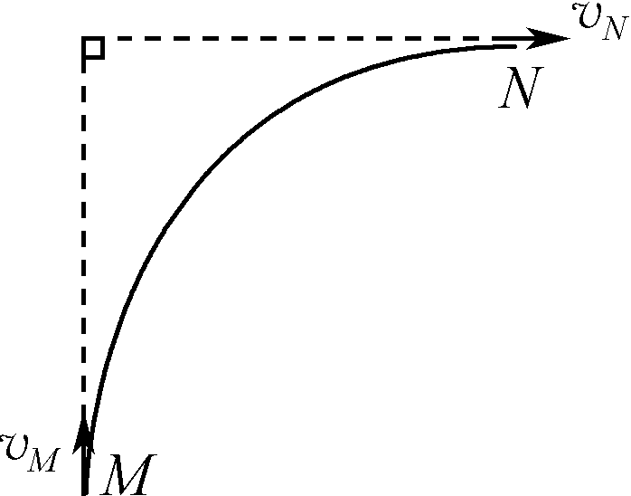1. 如图所示，一物体在水平恒力作用下沿光滑的水平面做曲线运动，当物体从*M*点运动到*N*点时，其速度方向恰好改变了90°，物体在从*M*点运动到*N*点的过程中动能将(　　)

A. 不断增大 B. 不断减小 C. 先减小，后增大 D. 先增大，后减小

**配套练习p49 动能定理**

4. (2021·常熟阶段抽测)如图是运动员在某次羽毛球比赛中跃起的动作，将羽毛球以原速率斜向上击回，球在空中运动一段时间后落至对方的界面内．运动员运动过程中空气阻力不计，则下列说法中正确的是(　　)

A. 运动员在起跳过程中地面对他的支持力做正功

B. 运动员在最高点速度为零，处于平衡状态

C. 运动员在起跳过程中地面对他的支持力大于他对地面的压力

D. 运动员击球过程中合外力对羽毛球做功为零

**补充练习-动能定理及其应用 动能定理**

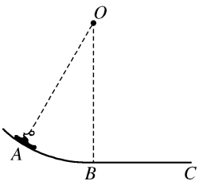3.2022年将在我国举办第二十四届冬奥会，滑雪是冬奥会常见的体育项目，具有很强的观赏性。某滑道示意图如图所示，圆弧滑道*AB*与水平滑道*BC*平滑衔接，*O*是圆弧滑道*AB*的圆心。运动员从*A*点由静止开始下滑，最后运动员滑到*C*点停下。不计空气阻力，下列说法正确的是

A．从*A*到*B*的过程中，运动员受重力、支持力、摩擦力和向心力

B．从*A*到*B*的过程中，运动员所受的合外力始终指向圆心*O*

C．从*A*到*C*的过程中，运动员的机械能保持不变

D．从*A*到*C*的过程中，重力所做的功等于克服摩擦力所做的功

**补充练习-动能定理及其应用 动能定理**

6．在某一粗糙的水平面上，一质量为2 kg的物体在水平恒定拉力的作用下做匀速直线运动，当运动一段时间后，拉力逐渐减小，且当拉力减小到零时，物体刚好停止运动，图中给出了拉力随位移变化的关系图像。已知重力加速度*g*＝10 m/s2。根据以上信息不能精确得出或估算得出的物理量有

A．物体与水平面间的动摩擦因数 B．合外力对物体所做的功

C．物体做匀速运动时的速度 D．物体运动的时间

**补充练习-动能定理及其应用 动能定理 碰撞模型**

8.如图所示，斜面的倾角为*θ*，质量为*m*的滑块从距挡板*P*的距离为*x*0处以初速度*v*0沿斜面上滑，滑块与斜面间的动摩擦因数为*μ*，滑块所受摩擦力小于重力沿斜面向下的分力。若滑块每次与挡板相碰均无机械能损失，则滑块经过的总路程是

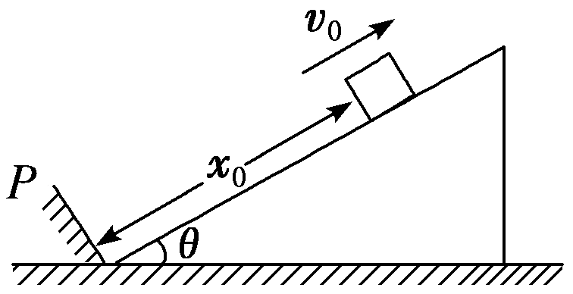A． B．

C． D．

**补充练习-动能定理及其应用 动能定理 碰撞模型**

9.如图所示，直杆*AB*与水平面成*α*角固定，在杆上套一质量为*m*的小滑块，杆底端*B*点处有一弹性挡板，杆与板面垂直，滑块与挡板碰撞后原速率返回。现将滑块拉到*A*点由静止释放，与挡板第一次碰撞后恰好能上升到*AB*的中点，设重力加速度为*g*，则下列说法正确的是

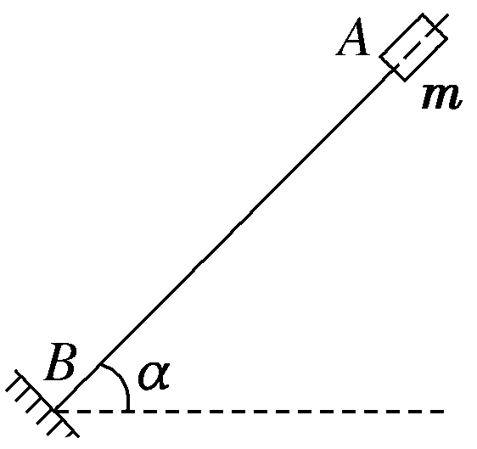A．不能确定滑块下滑和上滑过程加速度的大小*a*1、*a*2

B．可确定滑块第1次与挡板碰撞前的速度*v*1

C．可确定滑块与杆之间的动摩擦因数*μ*

D．可确定滑块第*k*次与挡板碰撞到第*k*＋1次与挡板碰撞的时间间隔Δ*t*

**配套练习-功能关系与能量守恒定律 功能关系 电梯模型**

2. 一个人稳站在商店的自动扶梯的水平踏板上，随扶梯向上加速，如图所示，则(　　)

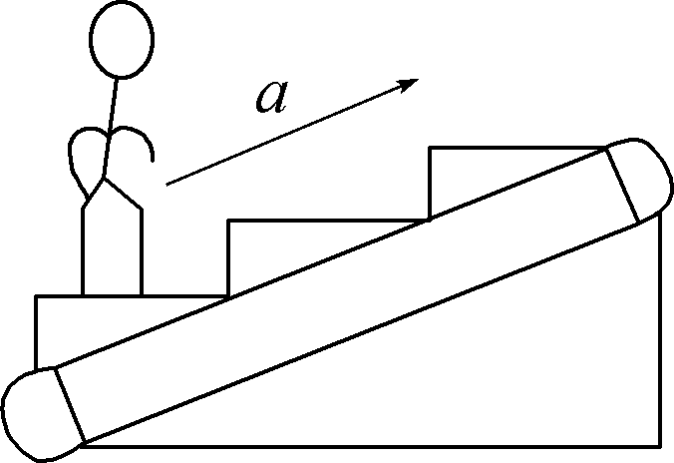A. 人只受到重力和踏板的支持力作用

B. 人对踏板的压力大小等于人所受到的重力大小

C. 踏板对人做的功等于人的机械能增加量

D. 人所受合力做的功等于人的机械能增加量

**配套练习-功能关系与能量守恒定律 功能关系 传送带**

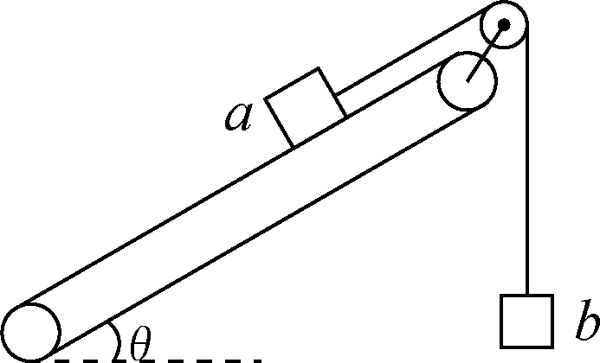9. (2021·金陵中学)如图所示，倾斜的长传送带上，物块a通过平行于传送带的轻绳跨过光滑轻滑轮与物块b相连．开始时a、b及传送带均静止，且a刚好不受摩擦力作用，现使传送带顺时针匀速转动，则在a沿传送带向上运动的过程中(b未着地)(　　)

A. 物块a与传送带之间一定保持相对静止

B. 摩擦力对a做的功等于a机械能的增量

C. 摩擦力对a做的功等于物块a动能增量

D. 任意时刻，a克服重力的功率等于重力对b做功的功率